Протокол № 7
заседания членов Совета Некоммерческого партнерства «Межрегиональное объединение дорожников «СОЮЗДОРСТРОЙ»

г. Москва 13 марта 2015 г.

Форма проведения: очная

Присутствовали члены Совета: Кошкин Альберт Александрович – Президент ОАО «Сибмост», Хвоинский Леонид Адамович – генеральный директор СРО НП « МОД «СОЮЗДОРСТРОЙ», Андреев Алексей Владимирович – генеральный директор ОАО «ДСК «АВТОБАН», Нечаев Александр Федорович – Председатель Совета директоров ООО «Севзапдорстрой», Рощин Игорь Валентинович – Первый заместитель генерального директора ОАО «Дорисс», Любимов Игорь Юрьевич – генеральный директор ООО «СК «Самори», Лилейкин Виктор Васильевич – генеральный директор ЗАО «Союз-Лес», Данилин Алексей Валерьевич – Исполнительный директор ООО «Магма 1», Вагнер Яков Александрович – Генеральный директор ООО «Стройсервис», Абрамов Валерий Вячеславович – генеральный директор ЗАО «ВАД», Власов Владимир Николаевич – генеральный директор ОАО «МОСТОТРЕСТ»;

Повестка дня:

- Рассмотрение заявлений членов СРО НП «МОД «СОЮЗДОРСТРОЙ» - ОАО «ДСУ № 2», ООО «Дорстройсервис» - о внесении изменений в Свидетельства о допуске к видам работ, которые оказывают влияние на безопасность объектов капитального строительства, согласно Перечня видов работ, утвержденного Приказом № 624 Минрегионразвития России от 30.12.2009 г.;

- Рассмотрение вопроса о награждении Благодарственным письмом СРО НП МОД «СОЮЗДОРСТРОЙ» организацию Открытое акционерное общество "Омский СоюзДорНИИ".

По первому вопросу слово имеет генеральный директор СРО НП «МОД «СОЮЗДОРСТРОЙ» Хвоинский Л.А. – в соответствии с поданными заявлениями, предлагаю внести изменения в Свидетельства о допуске к работам, которые оказывают влияние на безопасность объектов капитального строительства, согласно Перечня видов работ, утвержденного Приказом № 624 Минрегионразвития России от 30.12.09 г. следующим организациям - членам СРО НП «МОД «СОЮЗДОРСТРОЙ»: ОАО «ДСУ № 2», ООО «Дорстройсервис»;

Решили: Внести изменения в Свидетельства о допуске к работам, которые оказывают влияние на безопасность объектов капитального строительства, согласно Перечня видов работ, утвержденного Приказом № 624 Минрегионразвития России от 30.12.09 г. следующим организациям - членам СРО НП «МОД «СОЮЗДОРСТРОЙ»: ОАО «ДСУ № 2», ООО «Дорстройсервис»;

Голосовали:
За – 11 голосов, против – нет, воздержался – нет.

По второму вопросу слово имеет генеральный директор НП «МОД «СОЮЗДОРСТРОЙ» Хвоинский Л.А. – за многолетний добросовестный труд, большой личный вклад в развитие автомобильных дорог России, предлагаю наградить организацию Открытое акционерное общество "Омский СоюзДорНИИ" Благодарственным письмом СРО НП МОД «СОЮЗДОРСТРОЙ».

Решили: за многолетний добросовестный труд, большой личный вклад в развитие автомобильных дорог России, наградить организацию Открытое акционерное общество "Омский СоюзДорНИИ" Благодарственным письмом СРО НП МОД «СОЮЗДОРСТРОЙ».

Голосовали:
За – 11 голосов, против – нет, воздержался – нет.

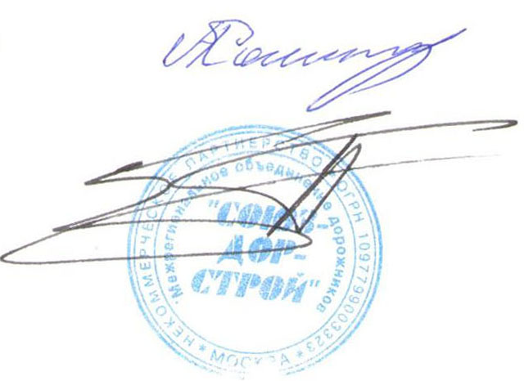
Председатель Совета А.А. Кошкин

Секретарь Совета П.Л. Суханов

